O7 ผลการปฏิบัติงานของแต่ละสายงาน
ประจำเดือน มีนาคม 2568

ข้อมูล ณ วันที่ 31 มีนาคม 2568

งานสืบสวน

เมื่อวันที่ 10 มี.ค. 2568 ตำรวจชุดสืบสวนสภ.หนองบัว ได้สุ่มตรวจปัสสาวะเจ้าหน้าที่สำนักงานปศุสัตว์ จำนวน 20 ราย ไม่พบผู้เสพยาเสพติดแต่อย่างใด

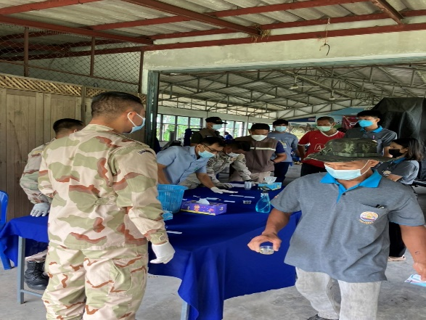
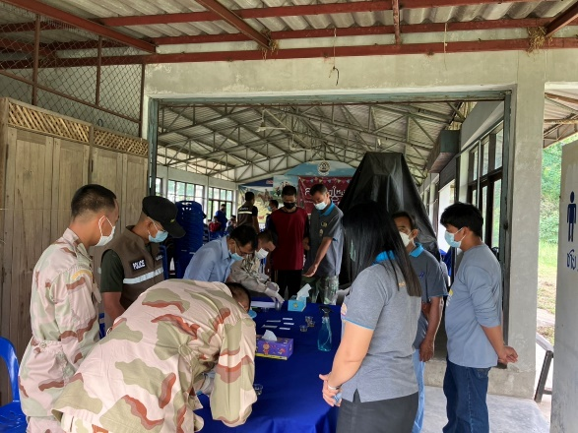

เมื่อวันที่ 17 มี.ค. 2568 ตำรวจชุดสืบสวนสภ.หนองบัว ได้ติดตามผู้ต้องหาลักทรัพย์ จนพบรถของกลางและผู้ต้องหาที่กระทำความผิดและได้จับกุมตามกฎหมายต่อไป

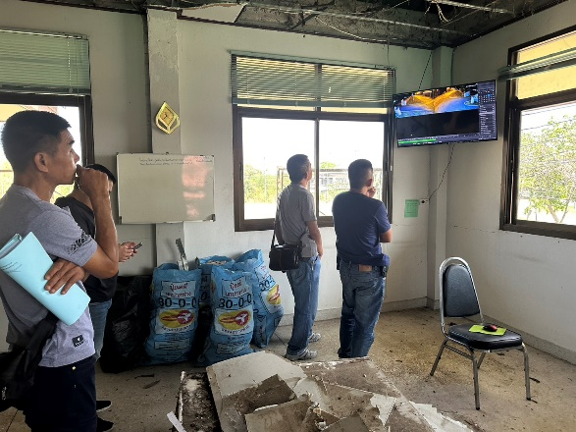
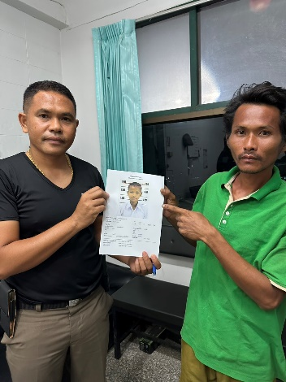

ช่วงวันที่ 1 มี.ค.68 ถึง 31 มี.ค.68 ได้มีการจับกุมตัวผู้ต้องหา “ยาเสพติดและมีอาวุธปืนไว้ในครอบครอง” จำนวน 35 ราย 37 คน
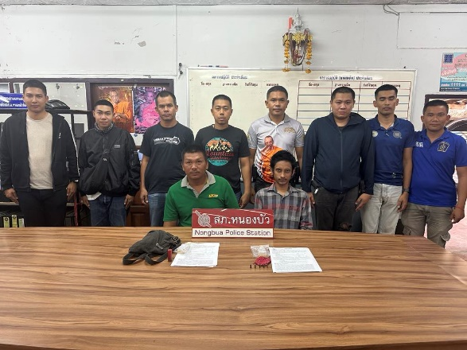
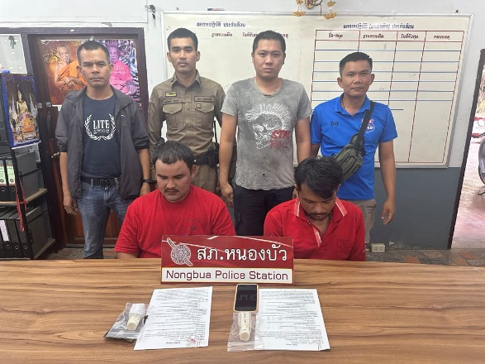

ช่วงวันที่ 1 มี.ค.68 ถึง 31 มี.ค.68 ได้มีการจับกุมตัวผู้ต้องหาตามหมายจับ 2 ราย ผู้ต้องหา 2 คน

